Определение иона аммония методом капиллярного электрофореза
М. В. Андреева, Г.Н. Ишевская, Г. Н. Сметанин, ГУП "Центр исследования и контроля воды", Санкт-Петербург
На сегодняшний день основной методикой выполнения измерений (МВИ) массовой концентрации аммиака и ионов аммония в соответствии с ГОСТ является методика фотометрического определения с использованием реактива Несслера. Однако существует множество факторов затрудняющих определение аммонийного азота с использованием данной МВИ. Исследования, проведенные Гидрохимическим институтом, позволили сделать вывод о том, что эта МВИ дает ошибочные результаты в следующих случаях:
при анализе вод с массовой концентрацией аммонийного азота менее 0,3 мг/дм3;
при анализе вод с повышенной минерализацией и жесткостью;
при анализе вод, загрязненных соединениями, реагирующими с реактивом Несслера - аминами, хлораминами, ацетоном, альдегидами, сульфидами и.т.д.
При контроле технологических параметров в процессе водоподготовки возможно определение ионов аммония фотометрическим методом с реактивом Несслера, в этом случае недостатки этой МВИ не имеют особого значения. Однако при контроле качества воды с точки зрения санитарных норм использование для определения ионов аммония МВИ с реактивом Несслера вызывает большие сомнения. Поэтому в ГУП "Центр исследования и контроля воды" (Санкт-Петербург) была разработана МВИ массовой концентрации ионов аммония методом капиллярного электрофореза, которая свободна от перечисленных недостатков.
При использовании метода капиллярного электрофореза определению иона аммония не мешают вышеуказанные соединения, так как перед детектированием ион аммония отделяется от других ионов и соединений в процессе миграции по капилляру, заполненному электролитом. Метод капиллярного электрофореза позволяет определять содержание ионов аммония в воде, не нарушая равновесия химических процессов, кроме сдвига равновесия процесса диссоциации акватированных молекул аммиака в сторону образования ионов аммония,
NH₄OH ® NH₄⁺ + OH⁻
поскольку в настоящей методике используемый электролит имеет значение рН = 4,0, что позволяет определять также и акватируемые молекулы аммиака.
Диапазон измеряемых концентраций разработанной МВИ от 0,1 до 200 мг/дм³ с учетом возможности разбавления в 100 раз, предел обнаружения ионов аммония по разработанной МВИ составляет 0,03 мг/дм³. МВИ обеспечивает с вероятностью Р=0,95 получение результатов измерений с погрешностью от 25% до 10%.
Метод измерения массовой концентрации ионов аммония основан на разделении катионов вследствие их различной электрофоретической подвижности в процессе миграции по кварцевому капилляру в бензимидазольном электролите под действием электрического поля с последующей регистрацией разницы поглощения ионами аммония и электролитом ультрафиолетового излучения на длине волны 254 нм. Градуировку анализатора проводят, анализируя градуировочные растворы ионов аммония в деионизованной воде, приготовленные из ГСО состава водного раствора ионов аммония с номинальным значением массовой концентрации 0,1 г/дм³. На рис.1 приведена градуировочная зависимость площадей пиков от массовых концентраций иона аммония.
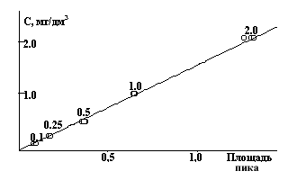
Рис.1. Градуировочная зависимость площадей пиков
от массовых концентраций иона аммония (R = 0.9992).
Результаты измерений аммонийного азота в питьевых и природных водах методом капиллярного электрофореза по сравнению с результатами измерений методом фотометрического определения с использованием реактива Несслера практически всегда показывают в 1,5:2 раза меньшее массовое содержание аммонийного азота. Это обусловлено тем обстоятельством, что с реактивом Несслера взаимодействуют не только ионы аммония, но, также амины, хлорамины, ацетон, альдегиды, сульфиды и.т.д., а это приводит к искажению результатов при использовании фотометрической методики.
На рис.2 представлены типичные фореграммы питьевой и природной воды Санкт-Петербурга и пригородов.

Фореграмма воды из сети Северной водопроводной станции
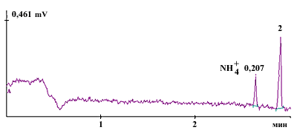
Фореграмма воды из водозабора Южной водопроводной станции
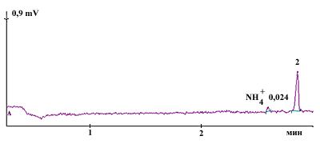
Фореграмма воды из сети г. Пушкина
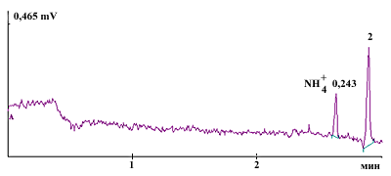
Фореграмма воды из водозабора г. Сестрорецка
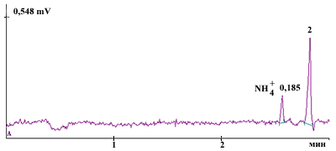
Рис 2 Фореграммы питьевой и природной воды Санкт-Петербурга и пригородов.
При определении аммонийного азота с точки зрения санитарных норм метод капиллярного электрофореза обладает высокой селективностью определения, что позволяет получить более объективные результаты.

